La catedral de Managua acogerá su funeral, y será enterrado en Solentiname

Muere Ernesto Cardenal, sacerdote, político poeta, el alma de Nicaragua
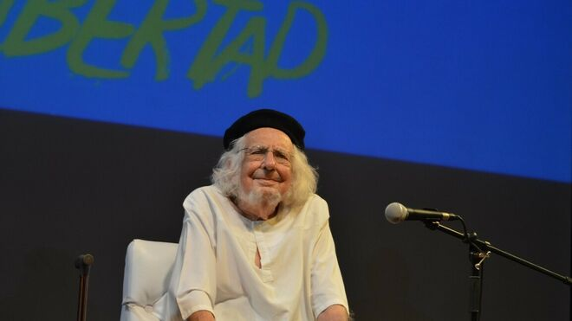
Ernesto Cardenal

"Acaba de morir después de una vida de entrega a la poesía y la lucha por la libertad y la justicia", informó la poeta Gioconda Belli

El poeta recibió la extremaunción de manos de Silvio Báez
01.03.2020 | J. Bastante/Agencias
Fue la voz de Nicaragua. Poeta, escritor, ministro sandinista, sacerdote. Sufrió las iras de Juan Pablo II, en una dura imagen que dio la vuelta al mundo, y el desengaño de Daniel Ortega. A los 95 años, Ernesto Cardenal acaba de fallecer. "Su corazón falló", dijo la poeta, Gioconda Belli, al dar a conocer la triste noticia.
"Les escribo para avisarles que Ernesto Cardenal, nuestro gran poeta, acaba de morir a sus 95 años, después de una vida de entrega a la poesía y la lucha por la liberatd y la justicia", escribió la poeta, Gioconda Belli. Agregó que el poeta se enterrará en Solentiname el próximo jueves o viernes. Gioconda invitó al pueblo nicaragüense a una misa en la Catedral de Managua, este lunes.
El poeta nicaragüense nació en Granada en 1925 y se dio a conocer con la obra El corno emplumado.
El 4 de marzo de 1983, el Papa Juan Pablo II, en castigo por formar parte del Gobierno de Daniel Ortega, prohibió al padre Cardenal, celebrar misas. El castigo fue suspendido por el Papa Francisco en febrero de 2019.
Ernesto Cardenal estuvo comprometido políticamente con el Frente Sandinista de Liberación Nacional (FSLN), desde 1954 participó en las luchas contra el dictador Anastasio Somoza. Posteriormente, se convirtió en el principal crítico de Daniel Ortega, quien traicionó el proyecto revolucionario. “El mundo debe saber lo que está pasando en Nicaragua”, declaró el poeta en 2015, cuando el régimen Orteguista reprimió a los campesinos que salieron a marchar para defender sus tierras, el lago y la soberanía, amaenzados por el proyecto de El Canal Interocneánico.
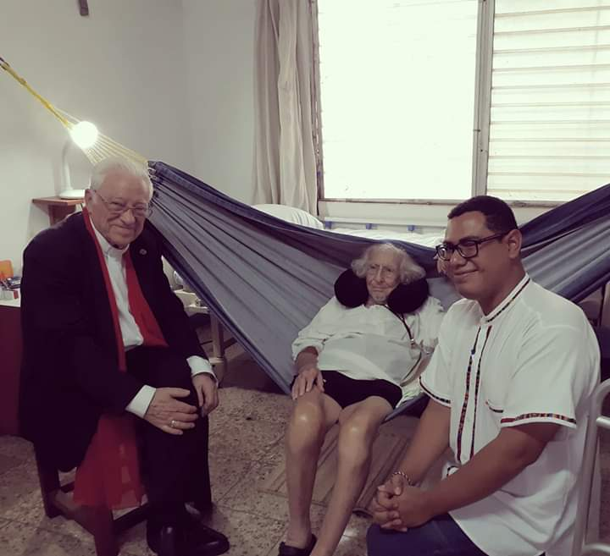

Cardenal fundó una comunidad en la isla de Solentiname. Su poesía es el reflejo de su radicalismo personal, denunció el sufrimiento y la explotación de las llamadas repúblicas bananeras, temática que centra su Canto nacional.
También promovió la teología de la liberación, las cuales se dejan entrever en sus poemarios Salmos, de 1964, y Oración por Marilyn Monroe y otros poemas, de 1965.
En 1956 escribió su extenso poema político "Hora cero", que fue musicalizado posteriormente por el Grupo Pancasán y se convirtió un icónico himno de la lucha de Sandino.
Fue ordenado sacerdote en Managua en 1965. Luego, en 1979, con el triunfo de la Revolución Sandinista, fue nombrado ministro de Cultura, cargo que desempeñó hasta 1988.
https://www.religiondigital.org/america/Muere-Ernesto-Cardenal-sacerdote-Nicaragua_0_2209279069.html

